Macro Encuesta Escolar 2002-2003
Españoles N=11.804

Xenofobia y racismo contra los hispanoamericanos.

Dibujos y testimonios de escolares españoles

Autor Tomás Calvo Buezas

Contiene una selección de muestras de dibujos y testimonios más significativos.

Muestra nº 1.

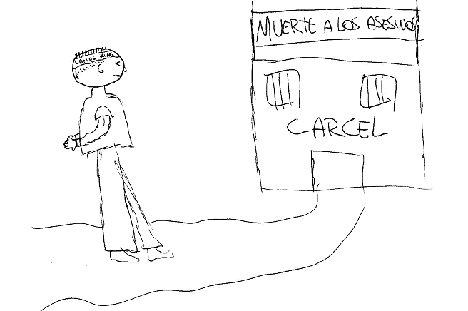

Asturias, mediana ciudad, de 17 a 19 años, hombre, clase media, colegio público, secundaria.

Muestra nº 2.
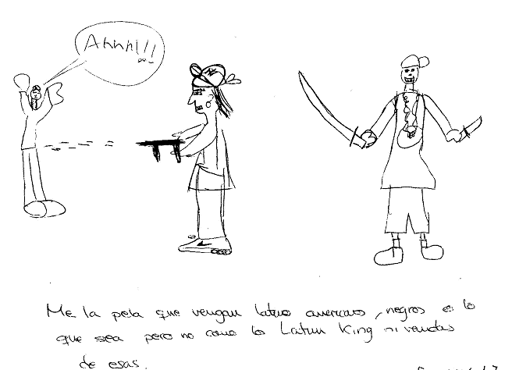
Asturias, mediana ciudad, de 17 a 19 años, hombre, clase media, colegio público, secundaria.

Muestra nº 3.
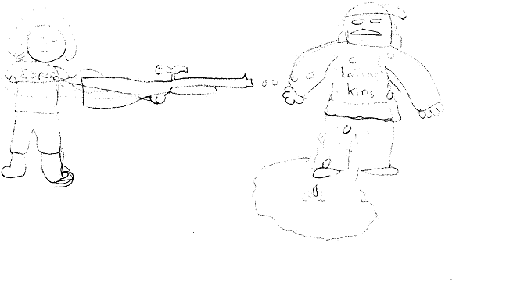
Cáceres, mediana ciudad, de 17 a 19 años, hombre, clase media, colegio público, secundaria.
Muestra nº 4.
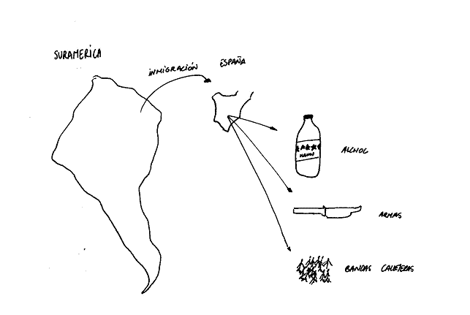
Madrid, gran ciudad, de 14 a 16 años, hombre, clase alta, colegio privado, secundaria.
Muestra nº 5.
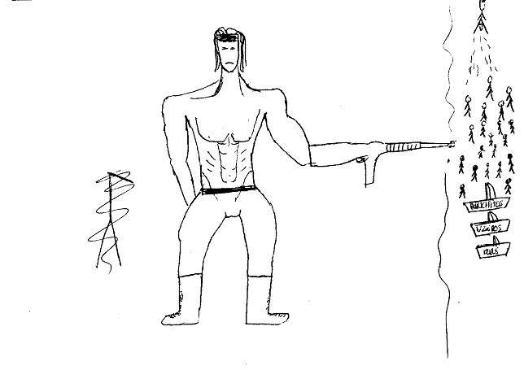
Madrid, mediana ciudad, más de 19 años, hombre, clase media,colegio público, bachillerato.
Muestra nº 6.

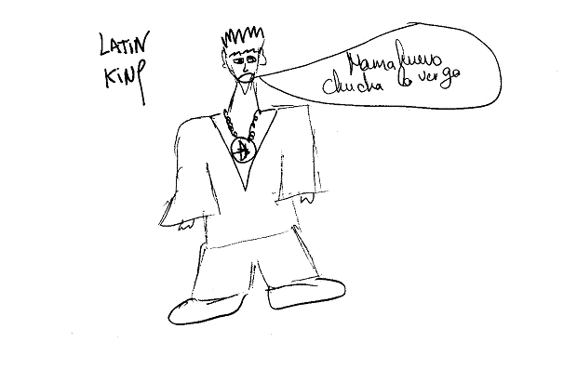
Madrid, gran ciudad, más de 19 años, hombre, clase alta, colegio público, secundaria.

Muestra nº 7.

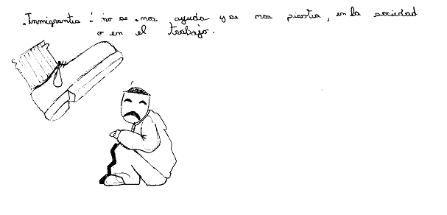
Madrid, gran ciudad, de 17 a 19 años, hombre, clase alta, colegio privado, secundaria.

Muestra nº 8.
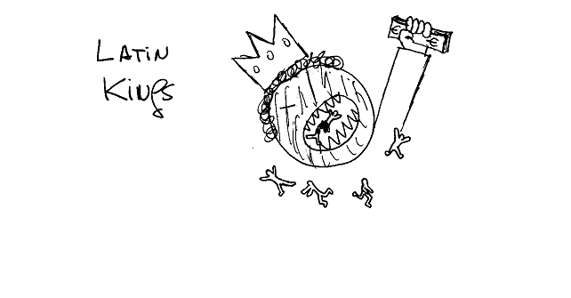
Murcia, mediana ciudad, de 14 a 16 años, hombre, clase media, colegio público, secundaria.

Muestra nº 9.
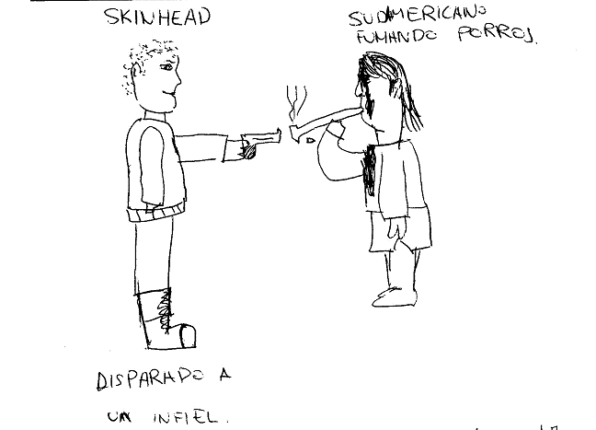

Murcia, gran ciudad, de 14 a 16 años, hombre, clase alta, colegio público, secundaria.
Muestra nº 10.

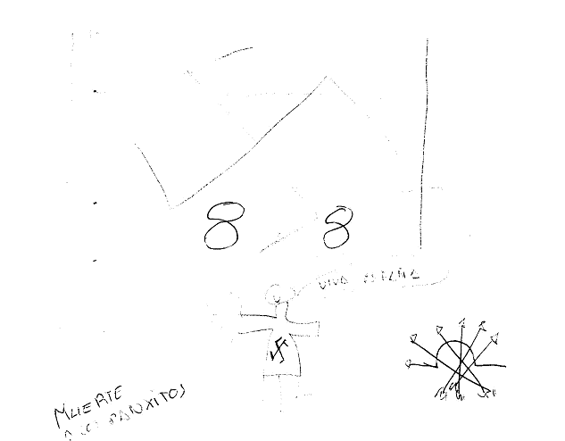

C. Valenciana, mediana ciudad, de 14 a 16 años, hombre, clase media, colegio privado, secundaria.

Muestra nº 11.

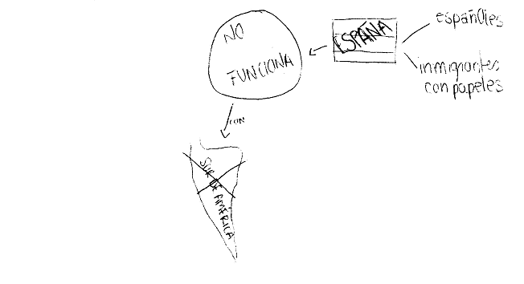
C. Valenciana, mediana ciudad, de 14 a 16 años, mujer, clase media, colegio privado, secundaria.

Muestra nº 12.
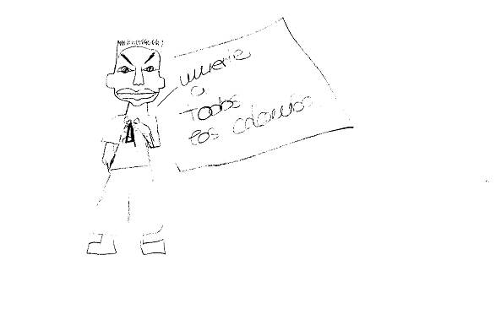
C.Valenciana, mediana ciudad, de 14 a 16 años, hombre, clase media, colegio privado, secundaria.
Muestra nº 13.

C. Valenciana, mediana ciudad, de 14 a 16 años, mujer, clase media, colegio privado, secundaria.

